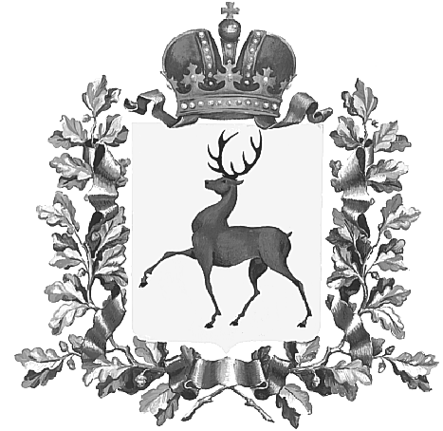

СОВЕТ ДЕПУТАТОВ
ГОРОДСКОГО ОКРУГА НАВАШИНСКИЙ
НИЖЕГОРОДСКОЙ ОБЛАСТИ

РЕШЕНИЕ

28 марта 2019 № 413

Об отчете главы местного
самоуправления городского округа
Навашинский о результатах своей деятельности
и работе Совета депутатов за 2018 год

В соответствии с Федеральным законом от 06.10.2003г. № 131-ФЗ "Об общих принципах организации местного самоуправления в Российской Федерации", Уставом городского округа Навашинский Нижегородской области, заслушав и обсудив отчет главы местного самоуправления городского округа Навашинский В.Д. Малышева о результатах своей деятельности и работе Совета депутатов за 2018 год

Совет депутатов РЕШИЛ:

- Отчет главы местного самоуправления городского округа Навашинский В.Д. Малышева о результатах своей деятельности и работе Совета депутатов за 2018 год принять к сведению.
- Предложить депутатам Совета депутатов при проведении отчетов перед избирателями в своих избирательных округах использовать материалы отчета главы местного самоуправления городского округа Навашинский В.Д. Малышева о результатах своей деятельности и работе Совета депутатов за 2018 год.

Глава местного самоуправления
городского округа Навашинский В.Д. Малышев

Приложение к решению
от 28.03.2019 № 413

ОТЧЕТ
главы местного самоуправления городского округа Навашинский
о результатах своей деятельности и работе Совета депутатов
за 2018 год

В соответствии с требованиями статьи 35 Федерального закона от 06.10.2003 № 131-ФЗ «Об общих принципах организации местного самоуправления в РФ» и Устава городского округа Навашинский, представляю Вашему вниманию отчет о своей деятельности и работе Совета депутатов городского округа Навашинский за 2018 год.
Обеспечение эффективной и успешной работы Совета депутатов городского округа Навашинский – одна из основных обязанностей главы местного самоуправления. Помимо этого в 2018 году главой местного самоуправления исполнялись следующие полномочия:
- представление городского округа в отношениях с органами местного самоуправления других муниципальных образований, органами государственной власти;
- подписание и обнародование решений, принятых Советом депутатов городского округа Навашинский;
- руководство подготовкой заседаний Совета депутатов и вопросов, вносимых на рассмотрение представительного органа;
- созыв и ведение заседаний Совета депутатов, заседаний постоянных комиссий;
- проведение личного приема граждан, рассмотрение предложений, заявлений и жалоб, принятие по ним решений в пределах своих полномочий
***
Работа с обращениями граждан – одно из главных направлений в деятельности главы округа. Эта работа ведется по нескольким направлениям. Граждане могут обратиться к главе местного самоуправления лично, направить письменное или электронное обращение, обратиться по телефону.
В адрес главы местного самоуправления в 2018 году поступило 29 обращений, все обращения были рассмотрены, по каждому сделаны соответствующие запросы, ответы направлены адресатам.
Жители округа в основном обеспокоены решением вопросов благоустройства, улучшения качества оказания услуг ЖКХ, ремонта и строительства дорог. Большинство вопросов, которые обсуждались с гражданами в ходе личных приемов и встреч, относятся к компетенции исполнительной власти. Приходилось переадресовывать большинство вопросов именно на этот уровень.
***
Одной из форм плодотворного сотрудничества с населением являются территориальные общественные советы. Глава местного самоуправления систематически принимает участие в заседаниях территориальных советов.
***
В рамках полномочий, определенных Уставом, глава местного самоуправления представлял городской округ на совещаниях, проводимых Губернатором Нижегородской области, участвовал в работе Ассоциации представительных органов муниципальных районов и городских округов. В течение года регулярно участвовал в совещаниях с руководителями служб и организаций, совещаниях при главе администрации округа.

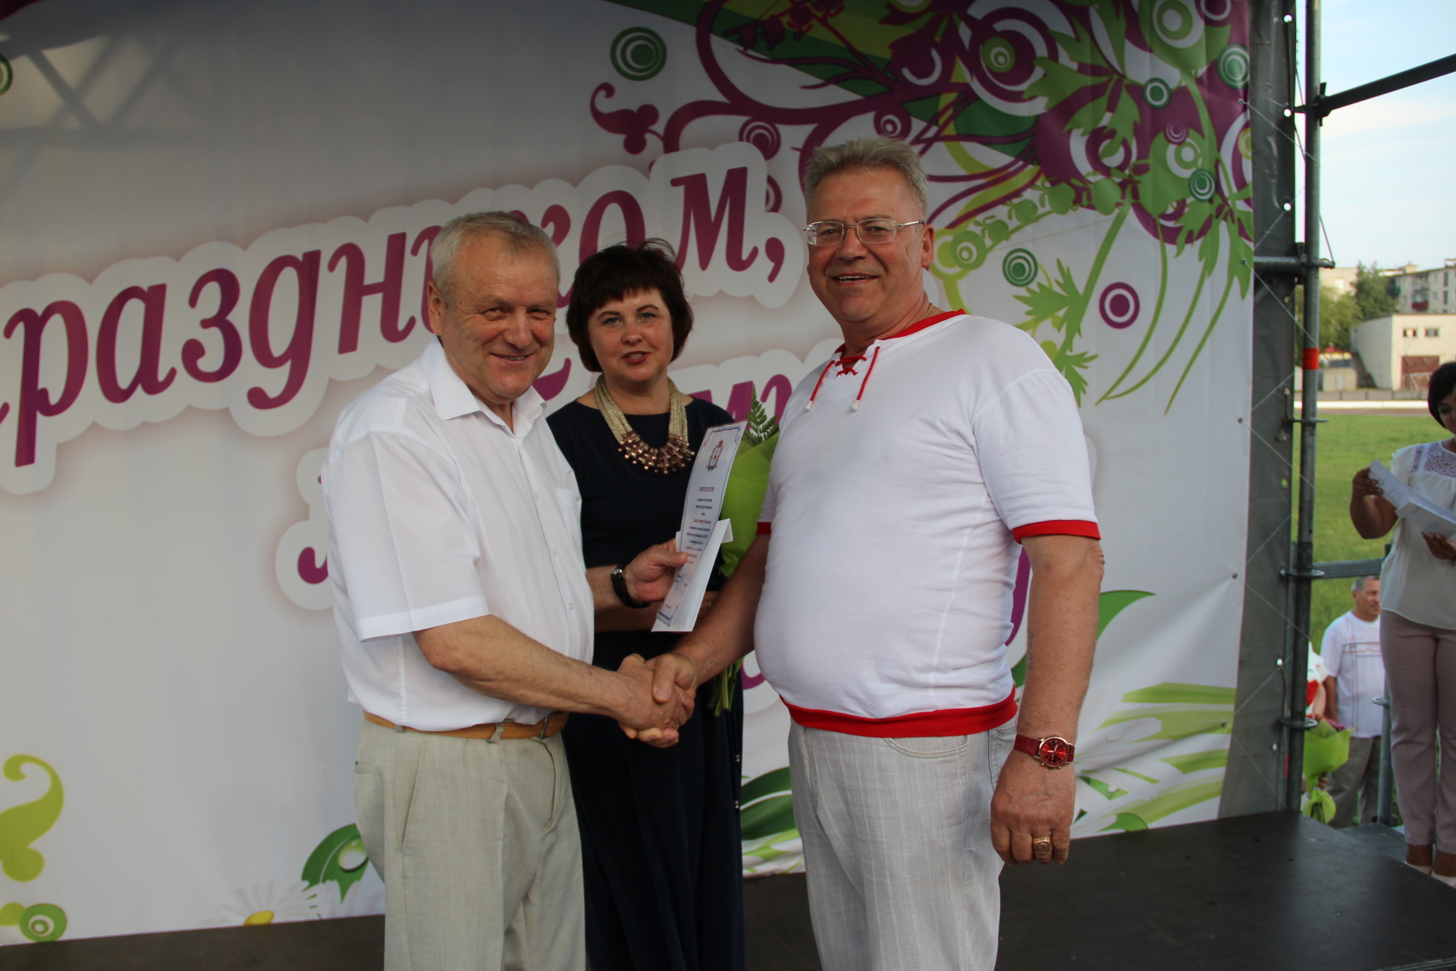
***
Глава местного самоуправления принимал участие в мероприятиях, посвященных государственным и профессиональным праздникам, в иных мероприятиях, проводимых в городском округе Навашинский. Это празднование 100 - летия ВЛКСМ, дня местного самоуправления, Дня Победы, дня города и других мероприятиях.

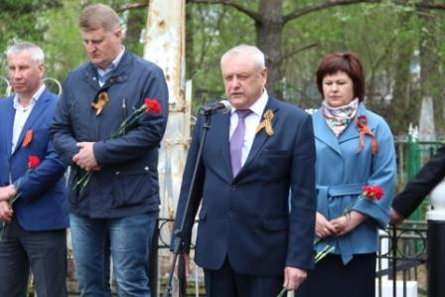
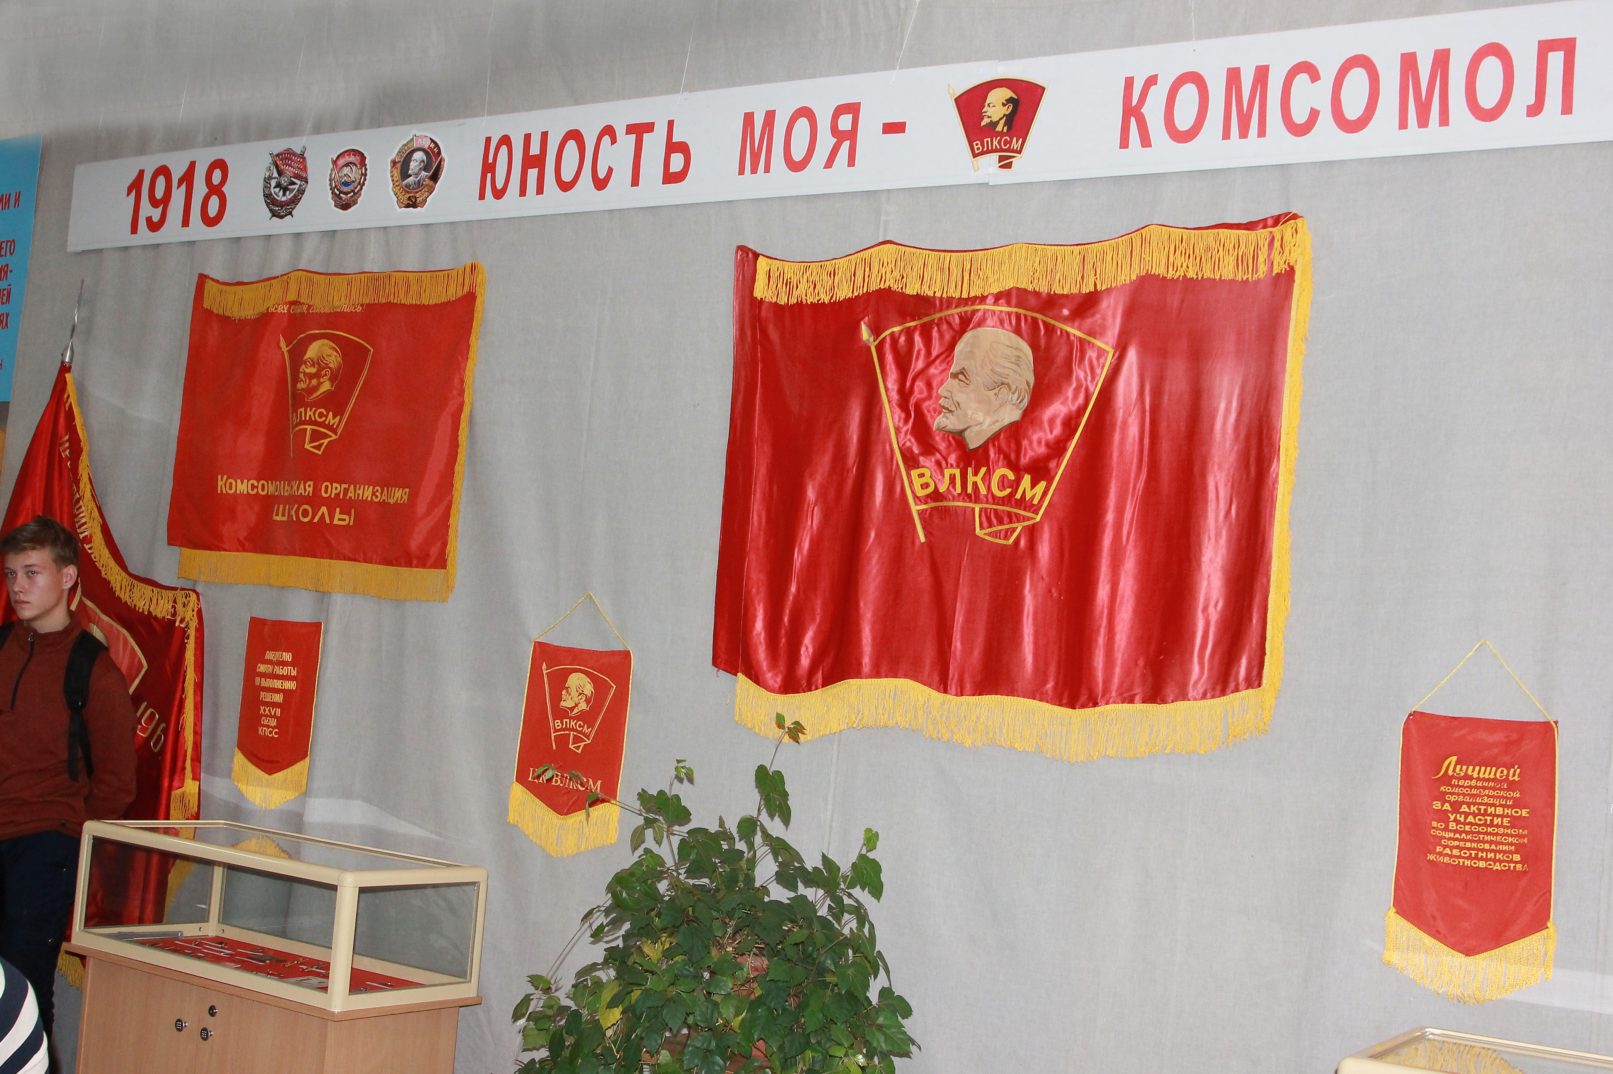

***
Одной из форм деятельности, направленной на обеспечение участия жителей в решении вопросов местного значения, является проведение публичных слушаний.
Назначение и проведение публичных слушаний – это одно из полномочий главы округа. В 2018 году было проведено 10 публичных слушаний по проектам решений Совета депутатов. Все решения о проведении публичных слушаний своевременно официально опубликованы совместно с проектами решений, выносимых на публичные слушания, и информацией о месте и времени проведения публичных слушаний в соответствии с требованиями действующего законодательства.
События

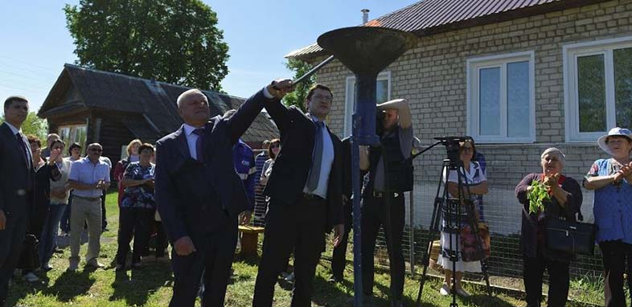
В мае 2018 года городской округ Навашинский с рабочим визитом посетил Губернатор Нижегородской области Г.С. Никитин, в ходе которой глава региона встретился с жителями и общественностью округа. Было задано много вопросов, озвучены проблемы, которые без поддержки области решить трудно или практически невозможно.

***
В минувшем году на территории округа прошло обсуждение проекта Стратегии развития Нижегородской области. В обсуждении приняли участие более 80 человек. Проект Стратегии представляли заместитель председателя Законодательного Собрания Нижегородской области О. Щетинина и депутат Законодательного Собрания И. Тюрин.
***
Важным событием в политической жизни округа и региона в 2018 году были выборы Президента РФ и выборы Губернатора Нижегородской области. Выборные кампании были организованы на высоком уровне благодаря слаженной работе представителей избирательных комиссий, депутатского корпуса, администрации, организаций и учреждений округа.

Организационная работа и нормотворческая деятельность Совета депутатов городского округа Навашинский в 2018 году

Совет депутатов осуществлял свои полномочия в соответствии с Федеральным законом № 131-ФЗ «Об общих принципах организации местного самоуправления в РФ», Регламентом Совета депутатов, утвержденным планом работы, который выполнен в полном объеме.
Заседания Совета депутатов проходили при средней явке депутатов на одно заседание – 17 человек (см. Приложение 1).
За период с января по декабрь 2018 года было проведено 11 заседаний Совета депутатов, из них 2 – внеочередных. Принято 84 решения , из них:
- о бюджете, бюджетном процессе, межбюджетных отношениях, – 19 %;
- по вопросам осуществления муниципального контроля – 7%;
- по вопросам исполнения отельных государственных полномочий – 5%;
- о муниципальной собственности, имущественных и земельных отношениях – 18 %
- по вопросам организации деятельности органов местного самоуправления, о муниципальной службе - 36 %;
- по благоустройству, градостроительству и землепользованию – 15 %.
***
В Совете депутатов созданы и действуют четыре постоянные комиссии:
- комиссия по бюджетной, финансовой и налоговой политике;
- комиссия по промышленности, ЖКХ, земельным вопросам и экологии и предпринимательству;
- комиссия по социальной политике и работе с молодежью;
- комиссия по местному самоуправлению, связям с общественностью, средствами массовой информации и правовой политике.
На своих заседаниях постоянные комиссии предварительно рассматривают проекты решений Совета депутатов. В Приложениях 2 - 6 приводится статистика посещений депутатами Совета депутатов заседаний постоянных комиссий и краткие итоги деятельности комиссий.
***
Все проекты решений Совета депутатов до рассмотрения на заседании направляются в прокуратуру, что позволяет до принятия правового акта и учесть высказанные замечания и предложения.
В 2018 году в адрес Совета депутатов поступило семь протестов прокурора на решения, принятые в предыдущий период. Протесты связаны с изменением федерального законодательства, все они признаны обоснованными и подлежащими удовлетворению.

Копии решений Совета депутатов в соответствии с законодательством направляются в государственно-правовой департамент Нижегородской области для включения в Регистр муниципальных нормативных правовых актов Нижегородской области.

Все решения, принятые в 2018 году, размещены на сайте городского округа Навашинский в сети Интернет (http://navashino.omsu-nnov.ru). Нормативно-правовые акты публикуются в газете «Приокская правда».
Противодействие коррупции
В соответствии с требованиями Федерального закона "О противодействии коррупции" депутаты Совета депутатов в 2018 году представляли сведения о своих доходах, об имуществе и обязательствах имущественного характера, а также сведения о доходах, об имуществе и обязательствах имущественного характера своих супруга (супруги) и несовершеннолетних детей. Кампания по представлению сведений прошла успешно, сведения сданы всеми депутатами.

Почетные звания и награды
В 2018 году звание Почетный гражданин городского округа Навашинский было присвоено главному бухгалтеру АО «Навашинский завод стройматериалов», депутату Совета депутатов Гавриловой Светлане Николаевне.
Решением Совета депутатов за достигнутые высокие результаты в профессиональной деятельности, личный вклад в социально-экономическое развитие района было решено занести на районную Доску почета 14 лучших работников трудовых коллективов округа, о чем принято соответствующее решение.
Осуществление контрольных функций
В целях осуществления контроля за решением вопросов местного значения депутаты заслушивали отчеты должностных лиц, информацию об исполнении бюджета округа и отдельных решений, принятых Советом депутатов.
На заседаниях заслушивались отчеты:
- главы администрации округа о результатах своей деятельности и деятельности администрации;
- председателя контрольно-счетной инспекции о результатах своей деятельности по осуществлению внешнего муниципального финансового контроля;
- председателя КУМИ об исполнении прогнозного плана приватизации объектов муниципальной собственности;
- начальника Управления образования о подготовке образовательных учреждений округа к новому 2018/2019 учебному году, об итогах организации летнего отдыха, оздоровления и занятости детей и молодежи в 2018 году;
- зам. главы администрации о готовности ЖКХ, объектов социальной сферы к осеннее – зимнему периоду;
Планы и задачи
Каждый новый день – ставит новые задачи, появляются новые проблемы, но мы не собираемся останавливаться на достигнутом. На текущий 2019 год у нас намечены планы по актуальным для нашего округа вопросам:
- Завершение капитального ремонта Дворца культуры городского округа Навашинский;
- Благоустройство территорий в рамках федерального проекта «Формирование комфортной городской среды»
- Ремонт дорог и тротуаров.
- Разработка проектно-сметной документации на строительство нового здания МБОУ «Гимназия» в г. Навашино.
- газификация Малоокуловского сельского Дома культуры;
- реконструкция футбольного поля на стадионе МАУ ФОЦ "Здоровье" и другие.

Совету депутатов в текущем году предстоит продолжить работу:
- по совершенствованию нормативно-правовой базы городского округа;
- по осуществлению контрольных функций за исполнением вопросов местного значения;
- по подготовке нормативной базы для реализации вышеуказанных проектов.

Праздничные даты
В 2019 году исполняется 25 лет представительному органу нашего муниципального образования.
11 мая 1994 года было принято постановление администрации Навашинского района «О формировании Земского собрания Навашинского района». С этого момента началась современная история функционирования представительного органа на территории нашего города.
Впервые Земское собрание было сформировано в количестве 19 депутатов: 10 депутатов городской Думы г. Навашино и 9 старост населенных пунктов района.
В таком составе Земское собрание проработало 2,5 года. За время работы Земского собрания с мая 1994 по декабрь 1996 года было проведено 23 заседания, принято 183 постановления по различным вопросам жизни района. Заседания проводились ежемесячно, что было продиктовано сложностью социально-экономической обстановки в районе.
В период с 1997 года по настоящее время Земское собрание, а затем и Совет депутатов формируются из 21 депутата. Срок полномочий действующих депутатов 5 лет.
За 25 летнюю историю представительного органа нашего муниципального образования федеральное законодательство о местном самоуправлении претерпело множество изменений, расширился перечень вопросов местного значения, увеличилось число полномочий у органов местного самоуправления, однако, представительство интересов населения, нормотворчество на благо развития города были и есть главные задачи и основы деятельности депутатского корпуса.

В заключение своего отчета позвольте выразить благодарность депутатам, администрации, руководителям предприятий и организаций, работникам бюджетной сферы, за совместную работу, направленную на социально - экономическое развитие городского округа и улучшение качества жизни населения.
Желаю всем нам трудовых успехов, стабильности и оптимизма.

Спасибо за внимание!

Приложение 1

Участие депутатов в работе заседаний Совета депутатов городского округа Навашинский в 2018 году

№ п/п | Ф.И.О.  депутата | 15.02 | 06.03 | 26.04 | 30.05 | 28.06 | 16.08 | 27.09 | 25.10 | 15.11 | 06.12 | 20.12 | Кол-во неявок | Участие в заседаниях (%)
1 | Бархатов С.П. | + | + | + | - | + | + | + | + | - | + | + | 2 | 82
2 | Ванин О.Е. | - | + | + | + | + | + | + | + | + | + | - | 2 | 82
3 | Гаврилова С.Н. | - | + | + | + | + | - | + | + | + | + | - | 3 | 73
4 | Глебов С.Н. | + | + | + | + | + | - | + | + | + | + | + | 1 | 91
5 | Затулий Д.Е. | - | + | - | + | + | + | - | + | + | + | + | 3 | 73
6 | Захаров А.А. | + | + | + | + | + | - | + | + | + | + | + | 1 | 91
7 | Карпов С.Г. | + | + | + | - | + | + | + | + | + | + | + | 1 | 91
8 | Куликов В.П. | - | + | - | - | + | - | + | + | - | + | + | 5 | 55
9 | Марков А.И. | + | + | + | + | + | + | + | + | + | + | + | 0 | 100
10 | Малышев В.Д. | + | + | + | + | + | + | + | + | + | + | + | 0 | 100
11 | Орлов В.А. | + | + | + | + | + | + | + | + | + | + | + | 0 | 100
12 | Папин В.В. | + | + | + | + | + | + | + | - | + | + | + | 1 | 91
13 | Сотников С.Н. | - | + | + | + | + | + | + | - | + | - | + | 3 | 73
14 | Сысуев В.Н. | + | + | + | - | + | + | - | + | - | + | + | 3 | 73
15 | Стриканов С.И. | - | + | + | + | + | - | + | + | + | + | + | 2 | 82
16 | Тюрин А.П. | + | + | + | + | + | + | + | + | + | + | + | 0 | 100
17 | Ульяхов А.А. | - | + | + | + | + | + | + | + | + | + | - | 2 | 82
18 | Шкенев А. М. | + | + | - | - | + | + | + | - | + | + | + | 3 | 73
19 | Шмаков В.Н. | - | + | + | + | + | - | - | + | - | + | + | 4 | 64
20 | Январева О.А. | + | + | + | + | - | + | - | + | + | + | + | 2 | 82
21 | Январев А.В. | + | + | + | + | - | + | + | + | + | + | + | 1 | 91
 | Явка на заседание (чел.) | 13 | 21 | 18 | 16 | 19 | 15 | 17 | 18 | 17 | 20 | 18 | Средняя явка на заседание 17 чел.

Приложение 2

Участие депутатов в работе постоянных комиссий Совета депутатов городского округа Навашинский в 2018 году

№ п/п | Ф.И.О.  депутата | 13.02 | 06.03 | 24.04 | 28.05 | 26.06 | 14.08 | 25.09 | 23.10 | 13.11 | 06.12 | 20.12 | Кол-во неявок | Участие в заседаниях (%)
1 | Бархатов С.П. | + |  | - | - | - |  |  |  | - |  | + | 4 | 33
2 | Ванин О.Е. | + | + | + | + | + | + | - | - |  |  | - | 3 | 67
3 | Гаврилова С.Н. | + | + | - | + | + | - | + | + | + | + | - | 3 | 73
4 | Глебов С.Н. | + | + | - | + | - | + | + | + | + |  | + | 2 | 80
5 | Затулий Д.Е. | + | + | + | + | + | + | + | + |  |  | + | 0 | 100
6 | Захаров А.А. | - | + | - | - |  |  | - | - |  |  | + | 5 | 29
7 | Карпов С.Г. | + | + | + | + | - | + | + | + |  |  | + | 1 | 89
8 | Куликов В.П. | - | + | - | - |  |  | - | - |  |  | + | 5 | 29
9 | Марков А.И. | + | + | + | - | - | - | + | + | - |  | + | 4 | 60
10 | Малышев В.Д. | + | + | + | + | + | + | + | + | + | + | + | 0 | 100
11 | Орлов В.А. | + | + | + | + | - | - | - | - | - |  | + | 5 | 50
12 | Папин В.В. | - | + | - | - | - | - | - | - |  |  | + | 7 | 22
13 | Сотников С.Н. | - | + | - | - | - |  | - | - | - |  | + | 7 | 22
14 | Сысуев В.Н. | - | + | - | - | + | + | + | + | + | + | + | 3 | 73
15 | Стриканов С.И. | + | + | + | + | + | + | + | + | + | + | + | 0 | 100
16 | Тюрин А.П. | - | + | - | - | + | + | + | - | - | + | + | 5 | 55
17 | Ульяхов А.А. | - | + | - | + | + | - | + | - | + | + | - | 5 | 55
18 | Шкенев А. М. | - | + | - | - | - | - | - | - | - |  | + | 8 | 20
19 | Шмаков В.Н. | - | + | - | - | - | - | - | - | - | + | + | 8 | 26
20 | Январева О.А. | - | + | + | + | - | + | - | + | + | + | + | 3 | 73
21 | Январев А.В. | + | + | + | + | - | + | + | + |  | + | + | 1 | 90

Приложение 3

Статистическая справка
о работе постоянной комиссии по промышленности,
ЖКХ, земельным вопросам, экологии и предпринимательству
за период с 01.01.2018 по 31.12.2018

Председатель комиссии – Карпов С.Г.

Количество депутатов - членов комиссии – 11 чел.
Количество проведенных заседаний – 7, из них совместных с другими комиссиями - 2.

Количество рассмотренных вопросов – 23.

Средняя явка депутатов на заседание – 6 чел. (55 %)

Участие депутатов в работе комиссии:

- Карпов С.Г. – 100%
- Ванин О.Е. – 57%
- Гаврилова С.Н. – 73%
- Затулий Д.Е. – 100%
- Захаров А.А. – 29%
- Куликов В.П. – 29%
- Малышев В.Д. – 100%
- Папин В.В. – 29%
- Сотников С.Н. – 29%
- Ульяхов А.А. – 43%
- Глебов С.Н. – 86%

Приложение 4

Статистическая справка
о работе постоянной комиссии Совета депутатов по местному самоуправлению, связям с общественностью, средствами массовой информации и правовой политике
за период с 01.01.2018 по 31.12.2018

Председатель комиссии – Январев А.В.

Количество депутатов - членов комиссии – 9 чел.
Количество проведенных заседаний – 9, из них совместных с другими комиссиями - 2.

Количество рассмотренных вопросов – 30.

Средняя явка депутатов на заседание – 5 чел. (56 %)

Участие депутатов в работе комиссии:

- Январев А.В. – 90%
- Ванин О.Е. – 67%
- Затулий Д.Е. – 100%
- Карпов С.Г. – 90%
- Марков А.И. – 78%
- Орлов В.А. – 56%
- Папин В.В. – 34%
- Тюрин А.П. – 67%
- Шкенев А.М. – 22%

Приложение 5

Статистическая справка
о работе постоянной комиссии
по социальной политике и работе с молодежью
за период с 01.01.2018 по 31.12.2018

Председатель комиссии – Январева О.А.

Количество депутатов - членов комиссии – 10 чел.
Количество проведенных заседаний – 7, из них совместных с другими комиссиями - 2.

Количество рассмотренных вопросов – 15.

Средняя явка депутатов на заседание – 5 чел. (50%)

Участие депутатов в работе комиссии:

  - Январева О.А. – 71%
  - Орлов В.А. – 71%
  - Марков А.И. – 57%
  - Бархатов С.П. – 33%
  - Стриканов С.И. – 100%
  - Сотников С.Н. – 14%
  - Сысуев В.И. – 42%
  - Шмаков В.Н. – 14%
  - Шкенев А.М. – 14%
  - Глебов С.Н. – 57%

Приложение 6

Статистическая справка
о работе постоянной комиссии Совета депутатов городского округа Навашинский по бюджетной, финансовой и налоговой политике
за период с 01.01.2018 по 31.12.2018

Председатель комиссии – Гаврилова С.Н.

Количество депутатов - членов комиссии – 9 чел.
Количество проведенных заседаний – 12, из них совместных с другими комиссиями - 2.

Количество рассмотренных вопросов – 33.

Средняя явка депутатов на заседание – 6 чел. или 67 %

Участие депутатов в работе комиссии:

- Гаврилова С.Н. – 73%
- Малышев В.Д. – 100%
- Стриканов С.И. – 100%
- Сысуев В.Н. – 73%
- Тюрин А.П. – 55%
- Ульяхов А.А. – 55%
- Шмаков В.Н. – 26%
- Январева О.А. – 73%
- Январев А.В. – 82%

Приложение 7
Характеристика решений, принятых в 2018 году

См. Приложение 7

